Festival Jazz Goes to Town představil více než padesát interpretů na devíti místech v Hradci Králové

V termínu 12.–16. 10. 2021 proběhl v Hradci Králové 27. ročník mezinárodního hudebního festivalu Jazz jde městem / Jazz Goes to Town. Během týdne nabídl posluchačům různorodé hudební večery plné českých i zahraničních hvězd. Vrcholem festivalu byl sobotní koncert sólistů Sofie Jernberg, Susany Santos Silva a Franka Gratkowski ve spojení s orchestrem Filharmonie Hradec Králové pod vedením Marka Ivanoviće. Festival navštívilo více než 1 200 návštěvníků.

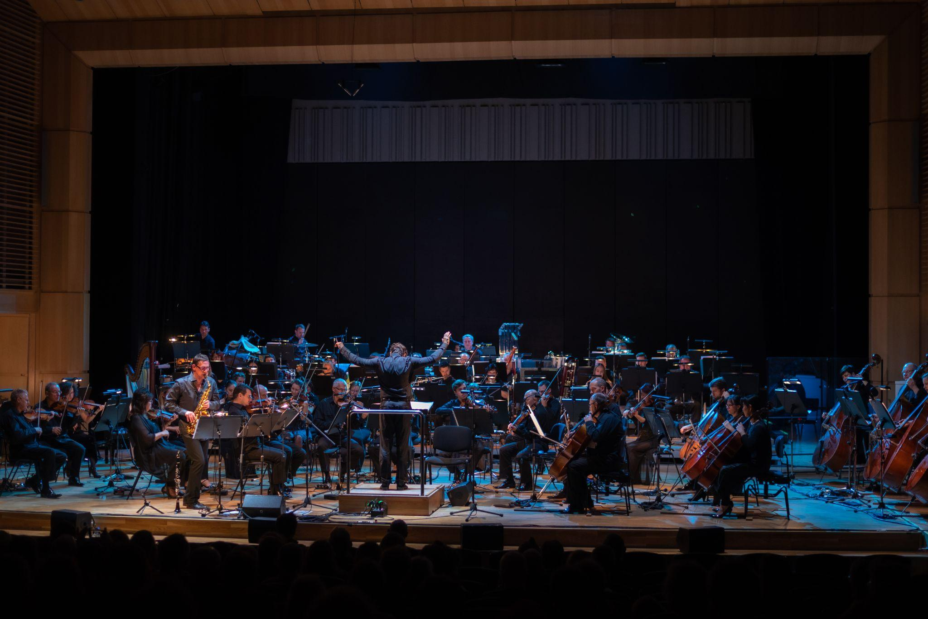

TISKOVÁ ZPRÁVA: 18. 10. 2021

Pětidenní festival zahájila v komorních prostorách Klubu č. p. 4 dvě československá tria – Endemit a Tryptych. Komornější vystoupení proběhla také ve Sboru kněze Ambrože a v NãPLAVKA café & music baru. V husitském kostele vystoupili přední evropští improvizátoři Susana Santos Silva a Martin Küchen, v neformálním prostředí music baru potom swingový oktet Heart of Dixie.

O program ve Studiu Beseda hradeckého Klicperova divadla se postaralo Štveráček Charette Šoltis Super Trio pod vedením Briana Charetta, hráče na Hammondovy varhany nominovaného na cenu Grammy. Repertoár Charlese Minguse pak pro festival připravil Pražský improvizační orchestr založený českým improvizátorem Petrem Vrbou a americkým basistou Georgem Cremaschim, který poslední festivalový den také vedl v kavárně Artičok workshop improvizace.

Dva festivalové večery opět proběhly v kině Bio Central – po zrušeném vystoupení na loňském ročníku do Hradce dorazil vítěz Nové německé jazzové ceny z let 2008 a 2010 Oliver Steidle společně s kapelou The Killing Popes. Své nové album Mainstream Desire zde uvedla také kapela francouzského kytaristy Juliena Despreze Abacaxi. Předposlední festivalový večer patřil druhému ročníku projektu Shape of Jazz to Come, v rámci kterého pět rezidentek a rezidentů nazkoušelo původní skladby přímo v průběhu festivalu. Nechyběl ani polsko-dánsko-norský soubor Pimpono Ensemble se sídlem v Kodani.

Očekávaným vyvrcholením festivalu byl sobotní koncert v budově Filharmonie Hradec Králové. V rámci jedinečného večera zde vystoupili sólisté Sofia Jernberg, Frank Gratkowski a Susana Santos Silva ve spojení s orchestrem Filharmonie Hradec Králové pod vedením dirigenta Marka Ivanoviće. Na programu večera byly premiérové skladby Michala Nejtka a Petera Grahama, komponovované exkluzivně pro letošní ročník Jazz Goes to Town. Nechyběly ani čtyři skladby německého skladatele Heinera Goebbelse.

„Přípravy 28. ročníku jsou už nyní v plném proudu, festival příští rok proběhne v termínu 11.–15. 10. 2022,” zmiňuje ředitelka festivalu Barbora Hodonická. „Během letošního ročníku se nám podařilo uskutečnit několik vystoupení, která byla v předchozím ruce kvůli pandemii zrušena. Souběžně s tím se nám povedlo zrealizovat unikátní a velkolepý projekt hudebního spojení jazzových sólistů a filharmonického orchestru. Ráda bych tímto poděkovala všem návštěvníkům, účinkujícím, i členům organizačního týmu,” doplňuje Hodonická.

KONTAKT PRO MÉDIA:
Karolína Pláničková
karolina.planickova@jgtt.cz
+420 723 518 595
Daniel Brátka
daniel.bratka@jgtt.cz
+420 608 360 409

Foto materiály ke stažení zde: bit.ly/JGTT2021-PRESS

PARTNEŘI 27. ROČNÍKU FESTIVALU JAZZ JDE MĚSTEM / JAZZ GOES TO TOWN

Generální partneři
Statutární město Hradec Králové
Calendarium Regina

Partneři
Královéhradecký kraj
Ministerstvo kultury České republiky
Goethe Institut
OSA
Nadace Život umělce
Květinové studio La Vital
Jordis
Express catering
VinoVio
Kněží hora
Chilli Táta
Bazalka
Kampus bistro
OZ-HRBEK

Předprodej
GoOut

Pořádá
kontrapunkt

Mediální partneři
Český rozhlas Vltava
Český rozhlas Jazz
Český rozhlas Hradec Králové
Hradecký deník
Deník N
Radio 1
Full Moon
Magazín Uni
Jazzport
Skjazz
Quartier
Hradecká Drbna
Hradeckralove.cz

Spolupráce
Nová síť
Stagelab
Hotel Černigov
Centrum uměleckých aktivit

Prostory
Filharmonie Hradec Králové
Bio Central
Klicperovo divadlo
NãPLAVKA café & music bar
Sbor kněze Ambrože
Artičok
Punctum

